Разучите вместе с нами комплекс
артикуляционной гимнастики для шипящих звуков
(выполняйте перед зеркалом 5-7 раз)
Упражнение | Как выполнять
Хоботок | Вытягиваем сомкнутые губы вперед. Зубы сомкнуты. Удерживать под счет до 5.
Парус | Улыбнуться, широко открыть рот, поставить широкий язык на бугорочки за верхние зубы.  Удерживать  5-10 секунд.
Вкусное варенье | Улыбнуться, открыть рот, языком в форме чашечки облизывать губу, делая движения сверху-вниз
Чашечка | Улыбнуться, приоткрыть рот. Положить широкий, расслабленный язычок на нижнюю губу. Загнуть кончик и края языка вверх
Грибок | Улыбнуться, открыть рот. Присосать язык к небу (подъязычная связка натянута)-«ножка гриба».  Удерживать  5-10 секунд.
Качели | Высунуть узкий язык, тянуться то к носу, то к подбородку

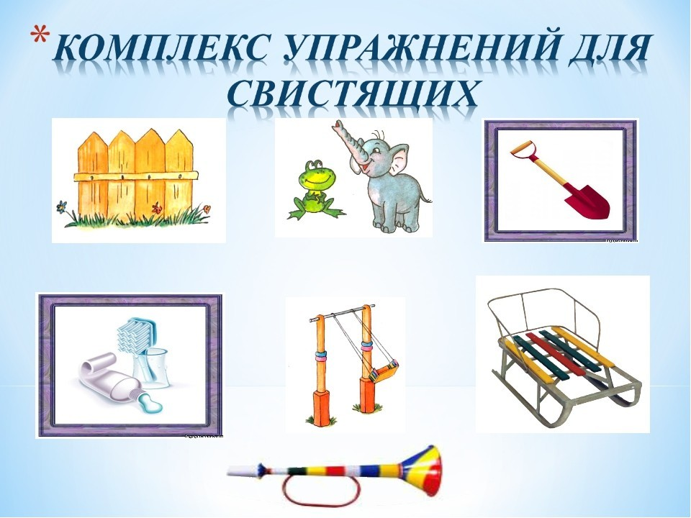
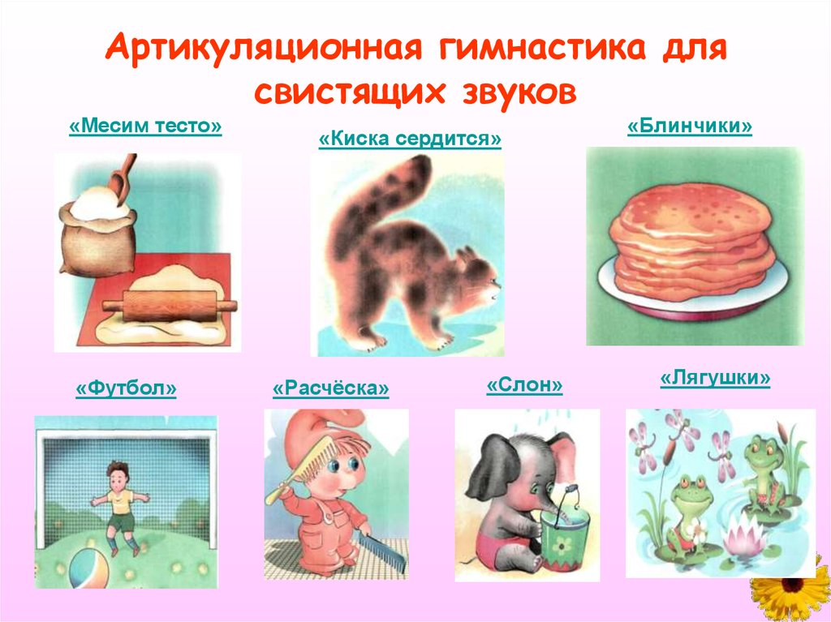

Разучите вместе с нами комплекс
артикуляционной гимнастики для свистящих звуков
(выполняйте перед зеркалом 5-7 раз)
Упражнение | Как выполнять
Лягушка | Улыбнуться, так чтобы были видны зубы. Зубки вместе.  Удерживать под счет до 5.
Хоботок | Вытягиваем сомкнутые губы вперед. Зубы сомкнуты. Удерживать под счет до 5.
Месим тесто | Улыбнуться, открыть рот, покусать кончик языка: та-та-та. Пошлепать губами середину язычка пя-пя-пя.
Блинчик | Улыбнуться, приоткрыть рот. Положить широкий, расслабленный язычок на нижнюю губу.  Удерживать до 5.
Горка | Улыбнуться, открыть рот. Кончиком языка упереться в нижние зубы. На счет «раз» выгнуть язычок горкой, на счет «два» вернуться в исходное положение. Рот не закрывается.
Качели | Высунуть узкий язык, тянуться то к носу, то к подбородку
Разучите вместе с нами комплекс
артикуляционной гимнастики
для звука Л.
(выполняйте перед зеркалом 5-7 раз)

Упражнение | Как выполнять
Вкусное варенье | Улыбнуться, открыть рот. Широким языком в форме «чашечки» облизать верхнюю губу
Чистим зубки | Улыбнуться, открыть рот, кончиком языка с внутренней стороны почистить нижние и верхние зубы
Индюк | Улыбнуться, открыть рот, ширроким языком быстро двигать по верхней губе: «бл»-«бл»-«бл»
Качели | Высунуть узкий язык, тянуться то к носу, то к подбородку
Парус | Улыбнуться, открыть рот. Широкий язык поднять к верхним бугоркам, крепко удерживать под счет 5-10
Пароход гудит | Улыбнуться слегка высунуть язык, зажать зубами, долго тянуть звук ы-ы-ы.  Может получиться звук л.

